Когда появилась школьная форма
Какую форму носят дети в разных странах мира
Впервые в России школьная форма была введена в середине XIX века. В 1834 году император Николай I утвердил Положение о гражданских мундирах, в котором регламентировался фасон мужского гимназического костюма. Положение о гимназической форме для девочек было утверждено в 1896 году. До революции 1917 года форма гимназистов напоминала военную и состояла из фуражки, гимнастерки, шинели и черных брюк. Девочки носили коричневые платья с воротником-стойкой и черные фартуки, по праздникам - белые фартук и пелерину.
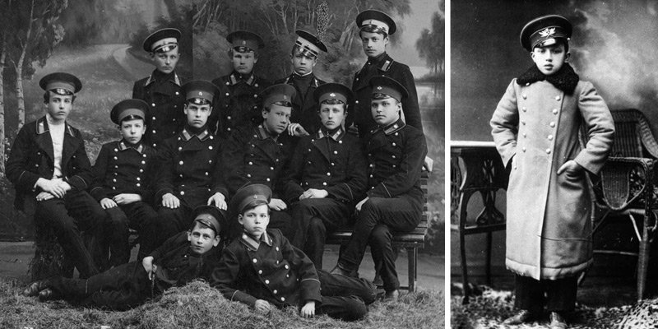

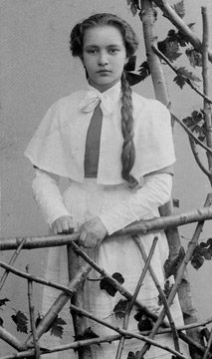

В Советской России школьную форму сначала отменили, потому что в стране был голод и не было средств на приобретение формы для учеников. В 1949 году, после Великой Отечественной войны, ее вернули. Мальчики стали носить военные гимнастерки с воротником-стойкой, ремни с пряжкой и фуражки. Девочки - коричневые платья с белыми воротниками и манжетами и черные фартуки (по праздникам - белые). Обязательным элементом формы всех учащихся был пионерский галстук.

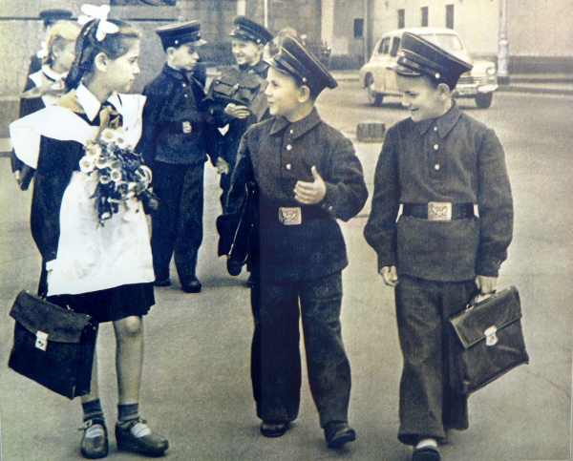

В 1962 году школьная форма для мальчиков была заменена на серый шерстяной костюм, а с 1973 года - на синий костюм с эмблемой. Форма для девочек в течение этих лет практически не менялась. В 1984 году была введена школьная форма для старшеклассников: темно-синий костюм с эмблемой на рукаве для мальчиков, синие юбка-трапеция со складками спереди, жилет и пиджак - для девочек.

Вопросы детям – Рассмотри школьную форму разных стран. Какая тебе нравится больше всего? Какая форма принята в школе, в которую пойдешь? Зачем нужна школьная форма?
Нарисуй форму, в какой ты пойдешь в школу.

Япония и Корея
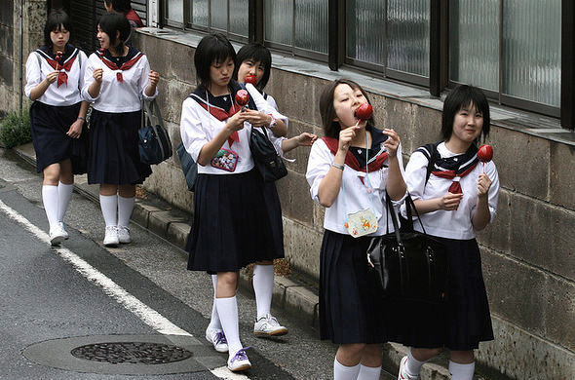
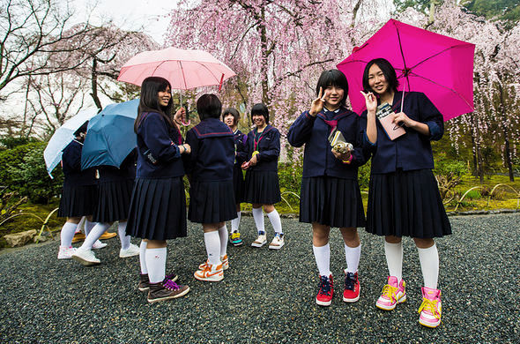
Япония — это страна, где школьники по-настоящему гордятся своей формой. Сложно поверить, но некоторые не могут расстаться с ней даже на каникулах. В Стране восходящего солнца мальчики носят стильный «гакуран» — брюки и темный пиджак с воротником-стойкой и рядом пуговиц. Японские школьницы в матросках и коротких плиссированных юбках красуются на страницах модных журналов и светятся в кадрах анимационных шедевров. На школьниц работает целый отряд дизайнеров, которые каждый год предлагают новые комбинации школьных форм. Правда, у японской формы есть и темная сторона: стильные длинные гольфы, которые всегда стоят так ровно, нужно приклеивать к ногам специальным клеем. Поэтому вместе с учебниками в сумку японки должны не забыть положить тюбик клея.
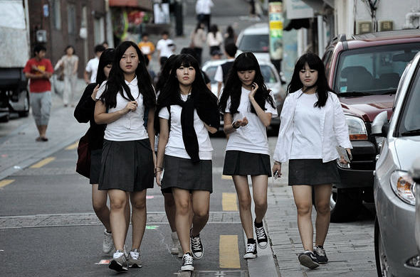
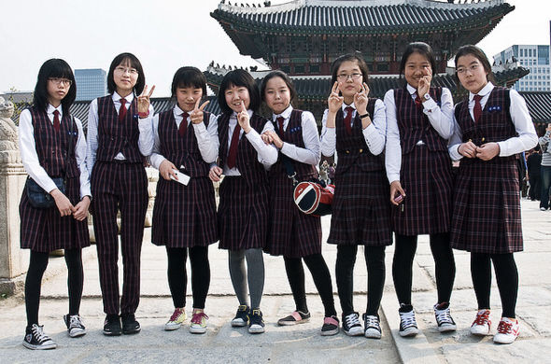
Не отстает от модных тенденций и Южная Корея. Здесь в каждой школе форма разная, но она обязательно должна быть. Руководство учебного заведения заказывает пошив формы у фирмы, с которой у него заключен контракт. Согласно опросам, многие корейские подростки считают школу самым романтичным местом. В Корее школьную форму носят даже знаменитости и модели.

Куба и Сирия
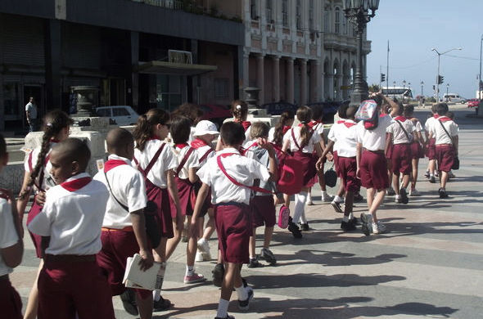

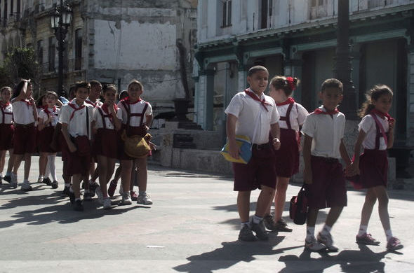
На Кубе школьная форма обязательна. Цветовые комбинации могут быть разными: бордово-белый костюм, белый верх и желтый низ, голубой верх и синий низ. Ну и, конечно, сарафан для девочек и брюки для мальчиков, а также «пионерский» галстук. Рекомендуется к просмотру всем ностальгирующим по СССР.
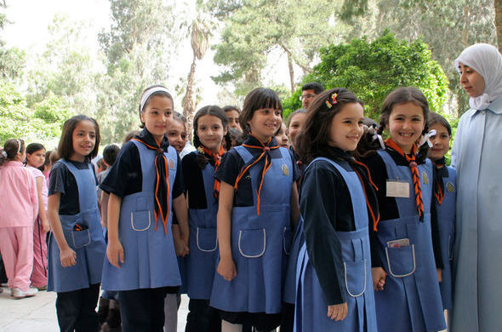
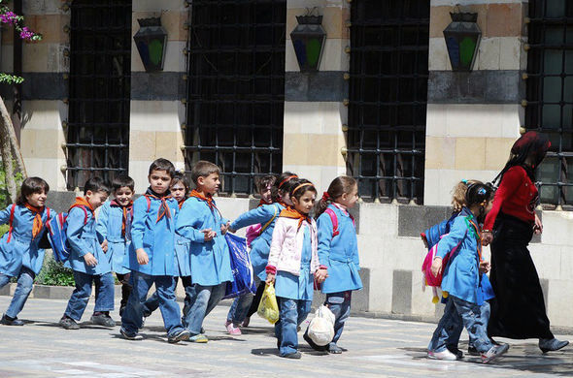
Школьная форма, принятая в Сирии, выглядит сейчас грустной усмешкой над тем, что происходит в стране: 12 лет назад решили шить форму из трех оттенков — синего, серого и розового — в знак намерения установить мир на Ближнем Востоке. В Сирии все школьники ходят в длинных пиджаках ярко-синего цвета, которые больше напоминают пальто, а до этого носили мундиры цвета хаки, похожие на военную форму.
Вьетнам, Шри-Ланка и Уругвай
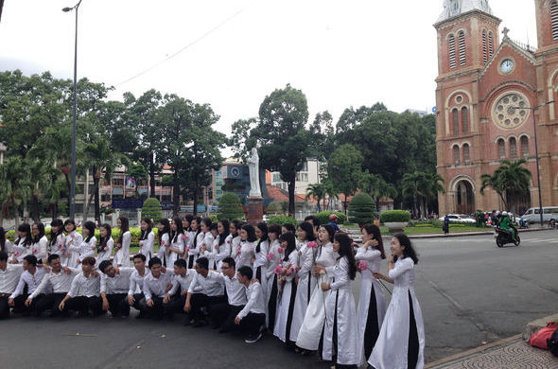

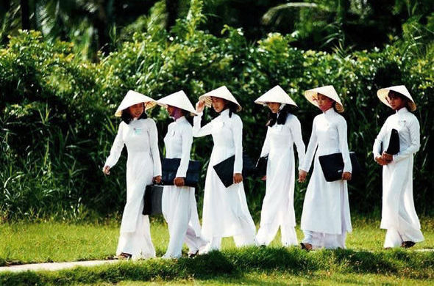
Во Вьетнаме школьники, на первый взгляд, похожи на медицинских работников. На самом деле ученики носят традиционное платье «аозай», которое выглядит как халат с большим вырезом, его надевают с брюками. Говорят, что для школьниц этот наряд особенно удобен, потому что в нем комфортно ездить на велосипеде.
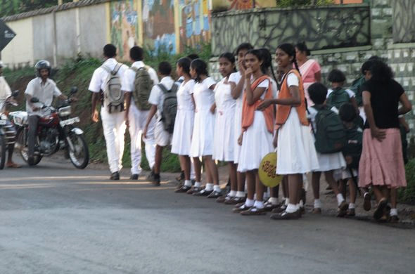

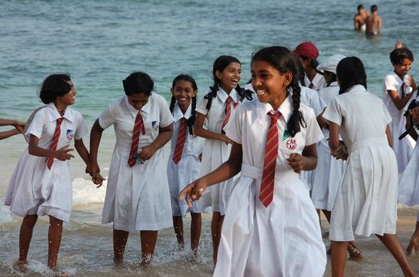
Еще одни любители белого цвета живут на Шри-Ланке. И это, кстати, совершенно не вяжется с местным климатом. Они, конечно, не спускаются в московское метро, но тропическая страна с огромным количеством пыли и песка не позволяет оставаться форме чистой дольше одного учебного дня.
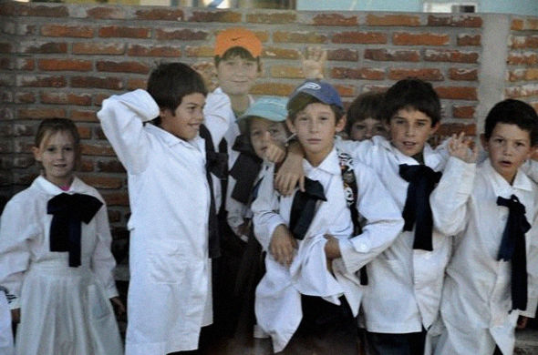
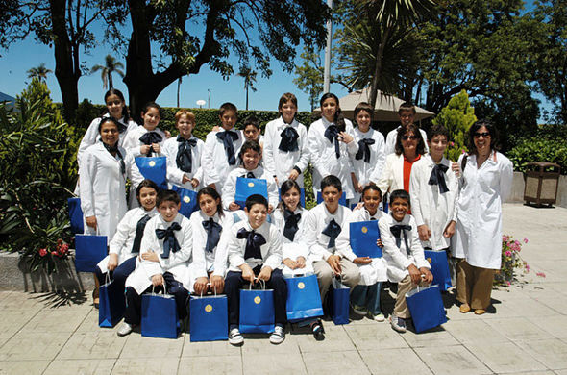
Тем временем уругвайцы не стали заморачиваться и добавили к белым школьным туникам всего один аксессуар. Темный бант на шее у школьников немного ассоциируется с образом известного театрального персонажа Пьеро. Но, как и во Вьетнаме, ученикам разрешается надевать под туники джинсы и брюки на свое усмотрение.
Мексика и Нигерия
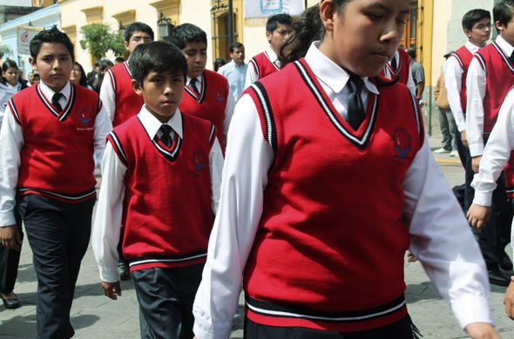
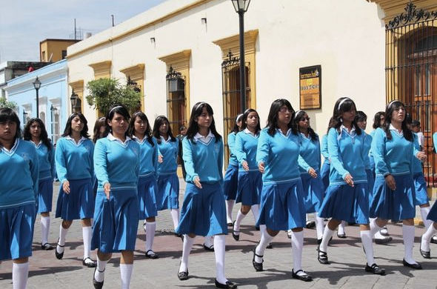
А вот, например, в Мексике не существует цветового запрета в принципе на разнообразную школьную форму. Салатовые, красные, голубые, желтые пиджаки и футболки — этим никого не удивишь. Поэтому говорить о каком-то строгом соблюдении традиционного стиля не приходится. Все, можно сказать, как на карнавале.
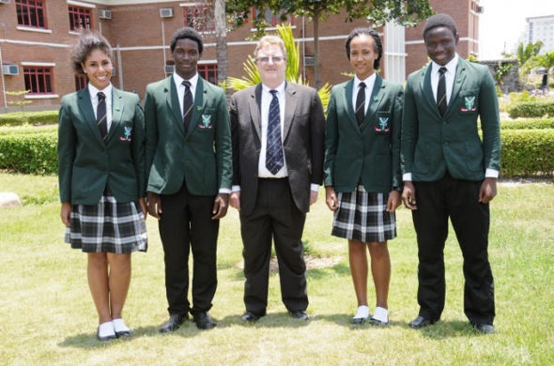
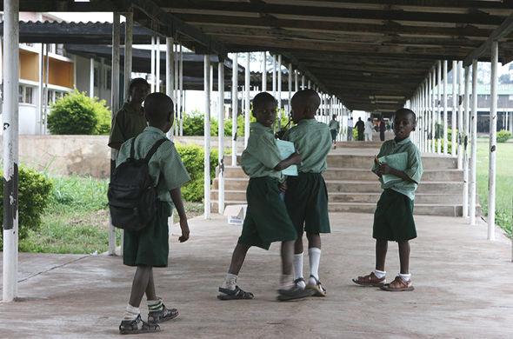
Есть еще государство, в котором нет цветовых стереотипов. В Нигерии мальчики вполне могут прийти на урок в розовых или фиолетовых клетчатых рубашках. Цвет рубашки может быть любым, но вот сандалии нужно носить только специальные.​
Удивительно, но в Африке влюблены в школьную форму. На одетых в яркие цвета детей, которые каждый день идут на занятия, родители смотрят с восхищением. Такая дань розовому, зеленому, желтому, фиолетовому объясняется тем, что здесь форма — своеобразный вызов. Полученные в школе знания — это возможность учиться дальше и получать профессию, а такой шанс в Африке есть не у всех.
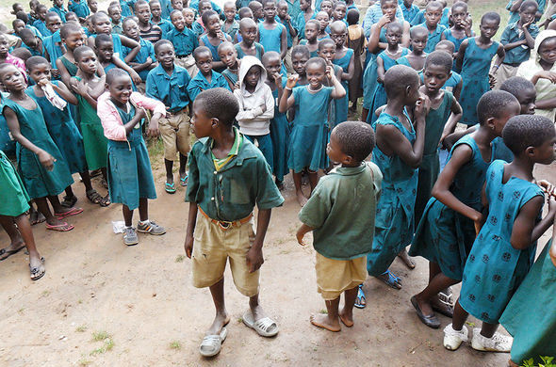
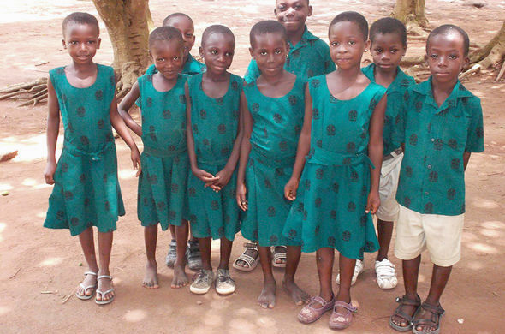
В республике Гана и в Замбии, например, уверены, что такие цветовые решения повышают успеваемость у детей. А вы говорите белый верх и черный низ.
Бутан, Судан и Индонезия
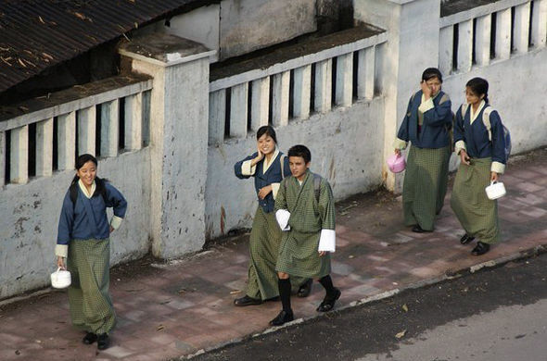
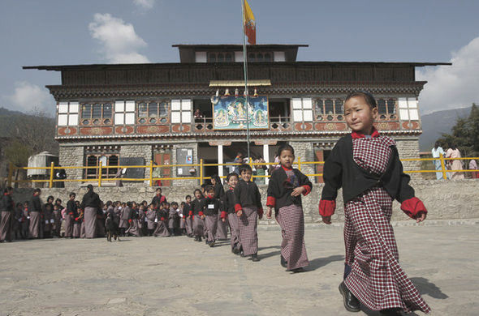
В этой стране назвать форму «формой» как-то даже язык не поворачивается. В Бутане школьники носят на занятиях и в других общественных местах, скорее, национальный костюм. Одежда для мальчиков называется «гхо», а для девочек — «кира». И то, и другое слегка напоминает домашний халат.
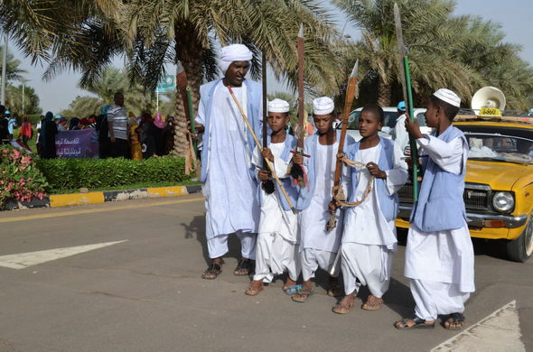
Фото: Сергей Коняшин
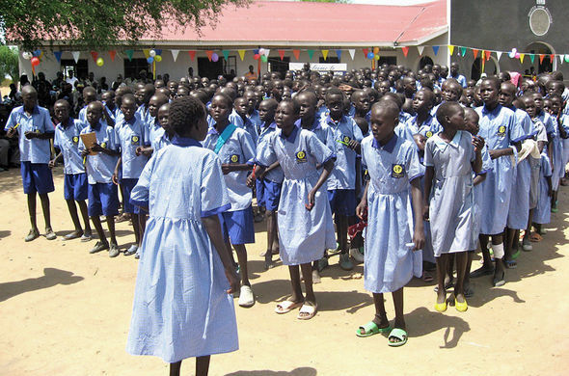
В Судане закон гласит, что все должны носить школьную форму, которая может отличаться по цвету и фасону в зависимости от региона. По мусульманским традициям для более взрослых детей обязателен головной убор. В сочетании с белыми шароварами школьная форма у мальчиков напоминает костюм Аладдина.
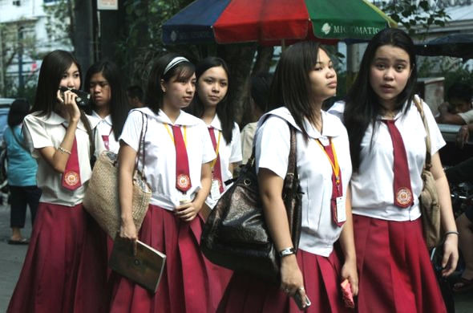
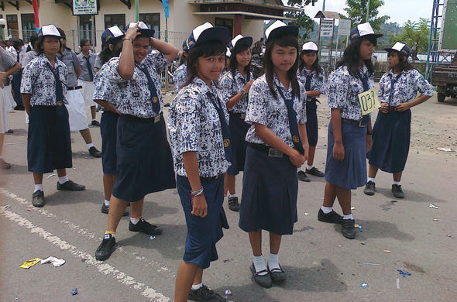
А вот индонезийским школьникам немного повезло. Несмотря на мусульманские традиции во многих школах, по четвергам и пятницам разрешается носить форму из национального материала — батика. Узоры и рисунки могут быть разными, и часто их придумывают сами ученики, учителя или родители. В другие дни форма более традиционна, зато на официальные церемонии можно надеть цветные галстуки и шляпы.
Индия и Австралия
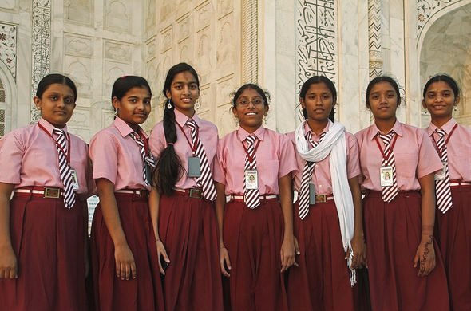
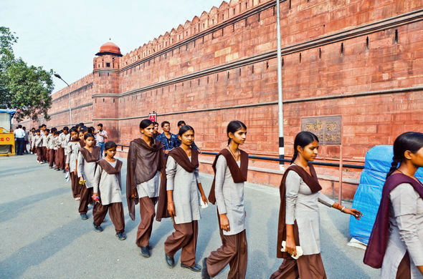
Часто говорят, что школьная форма отражает особенности страны, и это в точности подходит для Индии. Страна по своему национальному составу, языку и религии похожа на гигантское лоскутное одеяло, и вариаций школьных форм — великое множество. При этом практически все школьники любят форму не меньше, чем, например, японцы и африканцы.
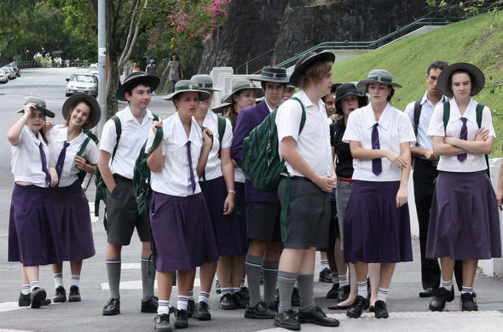
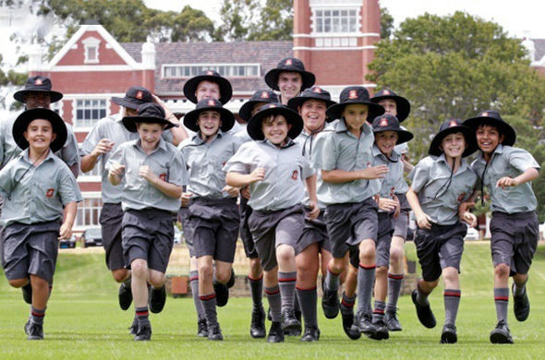
В Австралии форма может быть разного цвета и фасона в зависимости от школы и сезона. Мальчики до 13 лет носят шорты, а в старших классах переходят на брюки. Сверху могут быть пиджаки или джемперы, но практически в каждой австралийской школе ученики носят шляпы. В общем, вполне себе юные рейнджеры.
Колумбия и Великобритания
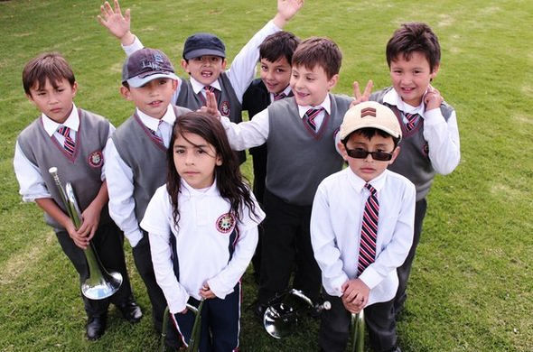
Фото: Анастасия Трефилова
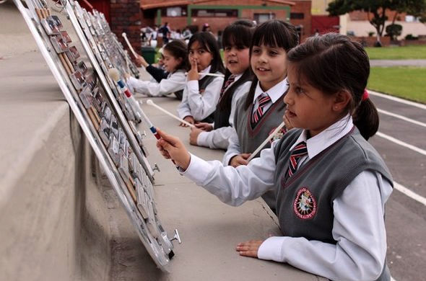
Если уж вводить форму, то с умом. Для каждого занятия свой комплект одежды — отдельно для уроков и занятий физкультурой. В Колумбии все школьники обязаны носить форму. Мальчики ходят в брюках и рубашках с длинным рукавом, а девочки — футболках, жилетах и юбках до колен. А еще родители могут быть уверены, что не перепутают школу: слева на рубашках всегда изображен символ учебного заведения.
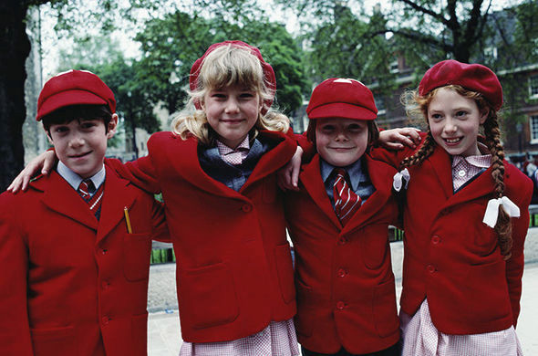
На родине Гарри Поттера школьная форма считается самой удобной и элегантной в мире. Недаром именно Великобритания в свое время «заразила» формой свои колонии Индию и Австралию. Вот только в одежде школьников сочетается порой несочетаемое: яркие цвета, строгость, стиль и качество. В Англии каждая школа сама выбирает форму, но на рубашках и пиджаках изображена своя символика.

